可再生能源利用报告书
公共建筑
呼吸顶—时序性复合功能的滨水建筑设计
设计编号：

工程地点 | ： | 辽宁-沈阳
建设单位 | ：
设计单位 | ：
设计人 | ：
校对人 | ：
审定人 | ：
报告日期 | : | 2025年10月28日

采用软件 | : 能耗计算BESI2025 | 
软件版本 | : 20250505(PLUS)
正版授权码 | : T15241014042
研发单位 | : 北京绿建软件股份有限公司

目 录

1 建筑概况 3
2 标准依据 3
3 软件介绍 3
4 气象数据 4
4.1 逐日干球温度表 4
4.2 逐月辐照量表 4
4.3 峰值工况 4
5 太阳能资源 5
6 建筑大样 6
7 围护结构 9
7.1 工程材料 9
7.2 围护结构作法简要说明 10
8 围护结构概况 11
9 房间类型 11
9.1 房间参数表 11
10 系统类型 12
10.1 系统分区 12
10.2 热回收参数 12
11 制冷系统 12
11.1 多联机/单元式空调能耗 12
12 供暖系统 13
12.1 多联机/单元式热泵能耗 13
13 照明 13
14 生活热水 13
14.1 热水需求 13
14.2 太阳能集热 14
14.3 热水设备 14
15 电梯 14
15.1 直梯 14
16 光伏发电 14
17 可再生能源利用 15
17.1 热泵空调 15
17.2 生活热水 16
17.3 可再生发电 16
17.4 综合可再生利用率 17

建筑概况
工程名称 | 呼吸顶—时序性复合功能的滨水建筑设计
工程地点 | 辽宁-沈阳
地理位置 | 北纬：41.81° | 东经：123.43°
建筑寿命(年) | 50
计算建筑面积(m²) | 地上3061 地下164
建筑层数 | 地上4 地下1
建筑高度（m） | 地上19.6 地下4.5
计算建筑体积(m³) | 19105.84
计算建筑外表面积(m²) | 2409.78
北向角度 | 90
结构类型
外墙太阳辐射吸收系数 | 0.73
屋顶太阳辐射吸收系数 | 0.52
控温期 | 供冷期:6.14-8.31,供暖期:11.1-4.30

标准依据
1. 《绿色建筑评价标准》GB/T 50378-2019（2024年版）
2. 《建筑节能与可再生能源利用通用规范》GB 55015-2021
3. 《民用建筑绿色性能计算标准》JGJ/T 449-2018
4. 《民用建筑热工设计规范》GB 50176-2016

软件介绍
本报告内容由能耗计算BESI2025计算并输出，能耗计算 BESI以CAD为平台，可与建筑节能模型无缝对接，以《绿色建筑评价标准》、《建筑节能与可再生能源利用通用规范》为主要依据，支持包含太阳能、空气能、地热、风能等可再生能源系统应用的计算。

气象数据

逐日干球温度表
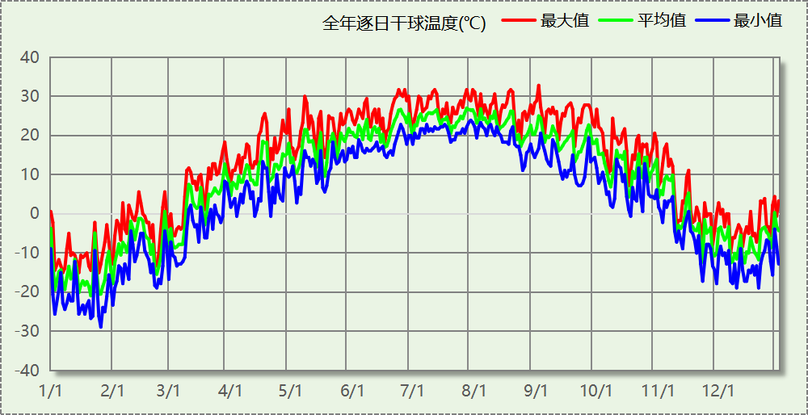

逐月辐照量表
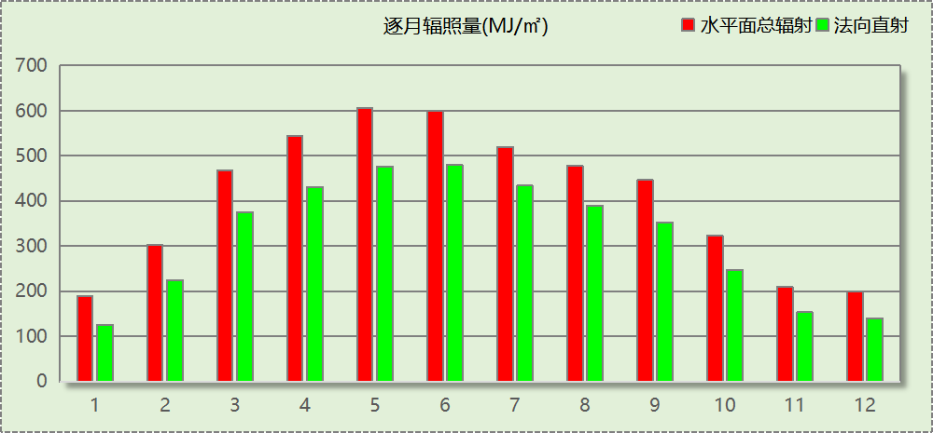

峰值工况
气象数据 | 时刻 | 干球温度(℃) | 湿球温度(℃) | 含湿量(g/kg) | 焓值(kj/kg)
最热 | 09月01日15时 | 32.8 | 23.3 | 14.1 | 69.0
最冷 | 01月25日06时 | -28.9 | -28.9 | 0.0 | -29.0

太阳能资源
太阳能作为一种重要的可再生能源，对能源开发利用、调整能源结构、保护生态环境、应对气候变化、促进社会可持续发展具有重要意义。《民用建筑太阳能热水系统应用技术标准》GB 50364-2018中对我国不同地区的太阳能资源情况进行等级划分。

等级名称 | 水平面上年太阳辐照量(MJ/m²·a)
Ⅰ资源极富区 | ≥6700
Ⅱ资源丰富区 | 5400~6700
Ⅲ资源较富区 | 4200~5400
Ⅳ资源一般区 | ≤4200
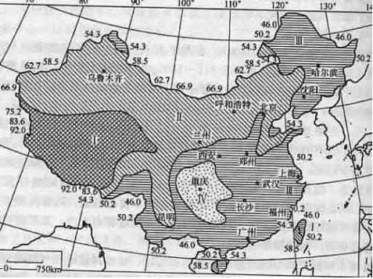
中国年太阳能分布图MJ/(m²•a)

建筑大样
西南轴侧图
东北轴侧图
前视图
后视图

围护结构

工程材料
材料名称 | 导热系数  λ | 蓄热系数  S | 密度  ρ | 比热容  Cp | 蒸汽渗透  系数u | 数据来源
材料名称 | W/(m.K) | W/(㎡.K) | kg/m³ | J/(kg.K) | g/(m.h.kPa) | 数据来源
水泥砂浆 | 0.930 | 11.370 | 1800.0 | 1050.0 | 0.0210 | 民用建筑热工设计规范 GB50176-2016
石灰砂浆 | 0.810 | 10.070 | 1600.0 | 1050.0 | 0.0443 | 民用建筑热工设计规范 GB50176-2016
钢筋混凝土 | 1.740 | 17.200 | 2500.0 | 920.0 | 0.0158 | 民用建筑热工设计规范 GB50176-2016
加气混凝土、泡沫混凝土(ρ=700) | 0.180 | 3.100 | 700.0 | 1050.0 | 0.0998 | 民用建筑热工设计规范 GB50176-2016
聚苯颗粒保温砂浆 | 0.060 | 1.020 | 250.0 | 1200.0 | 0.0230 | DB34-T753-2007
岩棉保温板（ρ≥140） | 0.040 | 0.428 | 140.0 | 2515.0 | 0.4880 | 沈阳市建筑节能设计文件编制深度规定2021
c20细石混凝土(ρ=2300) | 1.510 | 15.243 | 2300.0 | 920.0 | 0.0158 | 安徽公共建筑节能设计标准 DB34 T753-2007
轻骨料混凝土(找坡层) | 0.300 | 5.000 | 1050.0 | 1091.3 | 0.0140 | 民用建筑热工设计规范 GB50176-2016
sbs改性沥青防水卷材 | 0.230 | 9.370 | 900.0 | 1620.0 | 0.0014 | DB34-T753-2007
抗裂砂浆 | 0.930 | 11.306 | 1800.0 | 1050.0 | 0.0140 | 民用建筑热工设计规范 GB50176-2016
无机轻集料保温砂浆 | 0.085 | 1.500 | 300.0 | 1213.3 | 0.0000 | 北京居住建筑节能设计标准 DB11/891-2020
混合砂浆 | 0.870 | 10.750 | 1700.0 | 1074.4 | 0.0230 | 无机轻集料防火保温板 JGT 435-2014
挤塑聚苯板带表皮（ρ=22-35）(1) | 0.030 | 1.160 | 22.0 | 1761.0 | 0.0140 | 沈阳市建筑节能设计文件编制深度规定2021

围护结构作法简要说明
1. 屋顶：不上人屋面 (K=0.202,D=8.849)：（由上到下）
水泥砂浆 20mm＋sbs改性沥青防水卷材 4mm＋c20细石混凝土(ρ=2300) 30mm＋挤塑聚苯板带表皮（ρ=22-35）(1) 150mm＋水泥砂浆 20mm＋轻骨料混凝土(找坡层) 30mm＋sbs改性沥青防水卷材 4mm＋水泥砂浆 20mm＋钢筋混凝土 120mm
2. 外墙（填充墙）：外墙（填充墙）构造一 (K=0.172,D=6.700)：（由外到内）
抗裂砂浆 15mm＋岩棉保温板（ρ≥140） 200mm＋水泥砂浆 20mm＋加气混凝土、泡沫混凝土(ρ=700) 240mm
3. 热桥柱：热桥柱构造一 (K=0.526,D=3.219)：（由外到内）
水泥砂浆 20mm＋岩棉保温板（ρ≥140） 70mm＋钢筋混凝土 200mm＋石灰砂浆 20mm
4. 挑空楼板：挑空楼板构造一 (K=0.335,D=2.958)：（由上到下）
水泥砂浆 20mm＋岩棉保温板（ρ≥140） 120mm＋钢筋混凝土 120mm＋抗裂砂浆 20mm
5. 采暖与非采暖隔墙：控温与非控温隔墙构造一 (K=0.549,D=4.278)：
水泥砂浆 20mm＋无机轻集料保温砂浆 20mm＋聚苯颗粒保温砂浆 50mm＋加气混凝土、泡沫混凝土(ρ=700) 150mm＋混合砂浆 20mm
6. 幕墙：玻璃钢真空玻璃组合5+V+5+12A+5高透光Low-E (K=1.200)：
传热系数1.200W/㎡.K，窗太阳得热系数0.479
7. 外窗：玻璃钢三玻双腔中空玻璃5+9A+5+9A+5 (K=2.200)：
传热系数2.200W/㎡.K，窗太阳得热系数0.566
8. 天窗：70系列内平开下悬铝合金窗[5Low-E+12A+5+12A+5] (K=1.800)：
传热系数1.800W/㎡.K，窗太阳得热系数0.335
9. 周边地面：周边地面构造一 (K=0.327,D=4.708)：
水泥砂浆 20mm＋岩棉保温板（ρ≥140） 80mm＋钢筋混凝土 60mm＋挤塑聚苯板带表皮（ρ=22-35）(1) 30mm＋sbs改性沥青防水卷材 4mm＋c20细石混凝土(ρ=2300) 50mm＋钢筋混凝土 120mm
10. 采暖地下室外墙：地下墙构造一 (K=0.277,D=5.260)：
水泥砂浆 20mm＋岩棉保温板（ρ≥140） 80mm＋挤塑聚苯板带表皮（ρ=22-35）(1) 50mm＋钢筋混凝土 200mm＋石灰砂浆 20mm

围护结构概况

 |  |  | 设计建筑
屋顶传热系数K  和热情性指标 D |  |  | 0.20  8.85
外墙传热系数K  和热情性指标 D |  |  | 0.22  6.70
挑空(或架空)楼板传热系数K  和热惰性指标 D |  |  | 0.34  2.96
天窗传热系数K  和太阳得热系数 SHGC |  |  | 1.80  0.33
外窗（包括透明幕墙） | 朝向 | 立面 | 窗墙比 | 传热系数
外窗（包括透明幕墙） | 南向 | 南-默认立面 | 0.65 | 1.26
外窗（包括透明幕墙） | 北向 | 北-默认立面 | 0.35 | 1.20
外窗（包括透明幕墙） | 东向 | 东-默认立面 | 0.21 | 1.50
外窗（包括透明幕墙） | 西向 | 西-默认立面 | 0.46 | 1.31

房间类型

房间参数表
房间类型 | 空调  温度℃ | 供暖  温度℃ | 新风量 | 渗透风  换气次数 | 人员密度 | 照明功率 | 插座设备  功率
一般商店 | 26 | 18 | 30(m³/h.人) | 0(次/h) | 8(㎡/人) | 9(W/㎡) | 13(W/㎡)
休息室 | 26 | 22 | 30(m³/h.人) | 0(次/h) | 25(㎡/人) | 6(W/㎡) | 15(W/㎡)
休息室 | 26 | 18 | 30(m³/h.人) | 0(次/h) | 8(㎡/人) | 9(W/㎡) | 13(W/㎡)
办公室 | 26 | 18 | 14(m³/h.人) | 0(次/h) | 3(㎡/人) | 9(W/㎡) | 10(W/㎡)
卫生间 | 26 | 20 | 30(m³/h.人) | 0(次/h) | 10(㎡/人) | 4(W/㎡) | 15(W/㎡)
卫生间 | 26 | 20 | 30(m³/h.人) | 0(次/h) | 10(㎡/人) | 4(W/㎡) | 15(W/㎡)
厨房 | 26 | 20 | 30(m³/h.人) | 0(次/h) | 10(㎡/人) | 8(W/㎡) | 15(W/㎡)
大厅 | 26 | 20 | 30(m³/h.人) | 0(次/h) | 10(㎡/人) | 8(W/㎡) | 15(W/㎡)
大厅 | 26 | 20 | 30(m³/h.人) | 0(次/h) | 6(㎡/人) | 8(W/㎡) | 5(W/㎡)
库房 | － | － | 30(m³/h.人) | 0(次/h) | 0(人) | 2(W/㎡) | 0(W/㎡)
影音设备室 | 26 | 18 | 14(m³/h.人) | 0(次/h) | 3(㎡/人) | 9(W/㎡) | 10(W/㎡)
普通办公室 | 26 | 20 | 30(m³/h.人) | 0(次/h) | 10(㎡/人) | 8(W/㎡) | 15(W/㎡)
楼梯间 | － | － | 30(m³/h.人) | 0(次/h) | 10(㎡/人) | 2(W/㎡) | 15(W/㎡)
楼梯间 | － | － | 30(m³/h.人) | 0(次/h) | 6(㎡/人) | 2(W/㎡) | 5(W/㎡)
治疗室、诊室 | 26 | 18 | 30(m³/h.人) | 0(次/h) | 8(㎡/人) | 8(W/㎡) | 20(W/㎡)
空房间 | － | － | 0(m³/h.人) | 0(次/h) | 0(人) | 0(W/㎡) | 0(W/㎡)
设备间 | － | － | 30(m³/h.人) | 0(次/h) | 0(人) | 3.5(W/㎡) | 15(W/㎡)
设备间 | － | － | 30(m³/h.人) | 0(次/h) | 0(人) | 3.5(W/㎡) | 15(W/㎡)
贵宾室 | 26 | 18 | 20(m³/h.人) | 0(次/h) | 5(㎡/人) | 7(W/㎡) | 10(W/㎡)
走廊 | 26 | 18 | 20(m³/h.人) | 0(次/h) | 4(㎡/人) | 3(W/㎡) | 10(W/㎡)
走廊 | 26 | 20 | 30(m³/h.人) | 0(次/h) | 10(㎡/人) | 3(W/㎡) | 15(W/㎡)
走廊 | 26 | 18 | 30(m³/h.人) | 0(次/h) | 8(㎡/人) | 3(W/㎡) | 13(W/㎡)
酒吧、茶座 | 26 | 18 | 30(m³/h.人) | 0(次/h) | 8(㎡/人) | 9(W/㎡) | 13(W/㎡)
餐厅 | 26 | 20 | 30(m³/h.人) | 0(次/h) | 10(㎡/人) | 8(W/㎡) | 15(W/㎡)

系统类型

系统分区
系统编号 | 系统类型 | 面积(㎡) | 包含的房间
自动 | 多联机空调(热泵) | 2150.35 | 所有房间

热回收参数
系统编号 | 热回收 | 供冷 |  | 供暖
系统编号 | 热回收 | 回收效率(%) | 启动温(焓)差 | 回收效率(%) | 启动温(焓)差
自动 | 全热回收 | 50 | 5℃ | 55 | 5(℃)

制冷系统

多联机/单元式空调能耗
系统编号 | 制冷SEER | 耗冷量(kWh) | 耗电量(kWh)
自动 | 4.00[全年能源消耗效率(APF)] | 67372 | 16843

供暖系统

多联机/单元式热泵能耗
系统编号 | 制热HSPF | 耗热量(kWh) | 耗电量(kWh)
自动 | 4.00[全年能源消耗效率(APF)] | 72742 | 18185

照明
房间类型 | 单位面积电耗  (kWh/㎡) | 房间数量 | 房间合计面积  (㎡) | 合计电耗  (kWh)
商场-一般商店 | 36.14 | 1 | 182 | 6577
宾馆-休息室 | 20.15 | 1 | 60 | 1200
商场-休息室 | 36.14 | 2 | 40 | 1452
观演-办公室 | 42.71 | 3 | 36 | 1522
博物馆-卫生间 | 9.45 | 5 | 38 | 360
办公-卫生间 | 9.45 | 10 | 55 | 519
办公-厨房 | 18.90 | 1 | 8 | 152
博物馆-大厅 | 18.90 | 1 | 319 | 6033
教育-大厅 | 18.90 | 1 | 109 | 2054
博物馆-库房 | 4.73 | 6 | 70 | 330
观演-影音设备室 | 42.71 | 1 | 20 | 865
办公-普通办公室 | 18.90 | 8 | 200 | 3774
博物馆-楼梯间 | 4.73 | 17 | 185 | 875
教育-楼梯间 | 4.73 | 1 | 213 | 1008
医院-门诊治疗室、诊室 | 32.12 | 1 | 18 | 578
博物馆-空房间 | 0.00 | 1 | 36 | 0
办公-设备间 | 8.27 | 2 | 50 | 411
博物馆-设备间 | 8.27 | 3 | 60 | 500
体育-贵宾室 | 33.22 | 1 | 233 | 7737
博览-走廊 | 13.36 | 2 | 123 | 1641
商场-走廊 | 12.05 | 2 | 115 | 1386
商场-酒吧、茶座 | 36.14 | 2 | 598 | 21625
办公-餐厅 | 18.90 | 1 | 148 | 2793
总计 |  |  |  | 63392

生活热水

热水需求
分区 | 用水定额  (L/人·d) | 热水温差(℃) | 用水人数 | 年使用天数 | 所需热量  (kWh/a)
办公 | 10 | 45 | 50 | 365 | 9389
卫生间 | 10 | 45 | 200 | 365 | 37557
总计 |  |  |  |  | 46946

太阳能集热
太阳能板  分组名称 | 集热器面积(㎡) | 日均辐照量(kj/(㎡·d) | 年利用  天数 | 年均集  热效率(%) | 热量  损失率(%) | 太阳能供热(kWh/a)
1 | 200 | 16563.1 | 365 | 40 | 25 | 100759
总计 |  |  |  |  |  | 100759

热水设备
热水设备 | 供热比例 | 供热量(kWh/a) | 能源 | 效率(%) | 耗电量(kWh/a)
电加热 | 0.2 | 0 | 电 | 90 | 0
备注

热水设备 | 供热比例 | 供热量(kWh/a) | 能源 | 效率(%) | 耗气量(m3) | 耗电量(kWh/a)
锅炉 | 0.3 | 0 | 天然气 | 90 | 0 | 0
备注

热水设备 | 供热比例 | 供热量(kWh/a) | 性能系数 | 联供比例 | 耗电量(kWh/a)
热水热泵 | 0.5 | 0 | 3.5 | 1 | 0
备注

电梯

直梯
名称 | 特定能量消耗(mWh/kgm) | 额定载重量(kg) | 速度(m/s) | 待机功率(W) | 运行时长(h/天) | 年运行天数 | 数量 | 全年电耗  (kWh)
直梯1 | 1.26 | 1350 | 1.75 | 200 | 12 | 365 | 4 | 191254
总计 |  |  |  |  |  |  |  | 191254

光伏发电
日照辐照量(kJ/㎡.天)：16340，年运行天数：365
光伏板面积  (㎡) | 光电转换  效率(%) | 光伏系统  效率(%) | 光伏电池性能衰减修正系数 | 全年供电  (kWh)
775.68 | 15 | 75 | 0.85 | 122884
总计 |  |  |  | 122884

可再生能源利用

热泵空调

计算说明
本条计算当供暖空调设备使用空气源热泵（集中机组或分体空调）、地源热泵机组、多联机机组时，相应可再生能源在采暖供热量中的贡献。
具体计算方法参照《近零能耗建筑技术标准》A.1.8提供的供暖系统中可再生能源利用量计算公式如下：
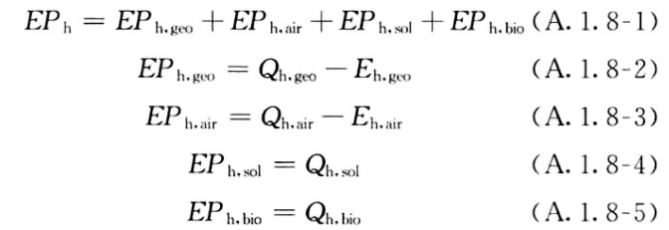
式中：EPh，geo——地源热泵供暖系统的年可再生能源利用量，kWh；
EPh，air——空气源热泵供暖系统的年可再生能源利用量，kWh；
EPh，sol——太阳能热水供暖系统的年可再生能源利用量，kWh；
EPh，bio——生物质供暖系统的年可再生能源利用量，kWh；
Qh，geo——地源热泵系统的年供暖供热量，kWh；
Qh，air——空气源热泵系统的年供暖供热量，kWh；
Qh，sol——太阳能系统的年供暖供热量，kWh；
Qh，bio——生物质供暖系统的年供暖供热量，kWh；
Eh，geo——地源热泵机组年供暖耗电量，kWh；
Eh，air——空气源热泵机组年供暖耗电量，kWh。

地源/空气源利用
类型 | 名称 | 年供热量  (kWh) | 年耗电量  (kWh) | 年可再生能源  利用量(kWh) | 采暖供热量比例
空气源热泵 | 热泵机组 | 0 | 0 | 0 | 0%
空气源热泵 | 机组1 | 0 | 0 | 0 | 0%
多联机 |  | 72742 | 18185 | 54556 | 75%

生活热水

计算说明
本条计算当生活热水采用了太阳能设备、热泵设备时，相应可再生能源在生活热水中的贡献。
具体计算方法参照《近零能耗建筑技术标准》A.1.9,提供的生活热水系统中可再生能源利用量计算公式如下：
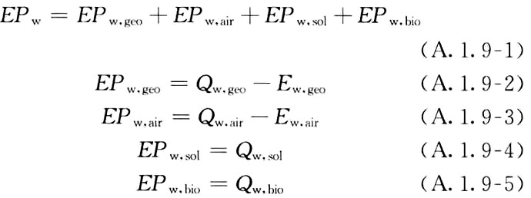
式中： EFw，geo——地源热泵生活热水系统的年可再生能源利用量，kWh；
EPw，air——空气源热泵生活热水系统的年可再生能源利用量，kWh；
EPw，gol——太阳能生活热水系统的年可再生能源利用量，kWh；
EPw，bio——生物质生活热水系统的年可再生能源利用量，kWh ；
Qw，geo——地源热泵系统的年生活热水供热量，kWh；
Qw，air——空气源热泵系统的年生活热水供热量，kWh；
Qw，sol——太阳能系统的年生活热水供热量，kWh；
Qw，bio——生物质生活热水系统的年生活热水供热量，kWh；
Ew，geo——地源热泵机组供生活热水年耗电量，kWh；
Ew，air——空气源热泵机组供生活热水年耗电量，kWh。

太阳能利用
太阳能供热量(kWh) | 年热水需求量(kWh) | 太阳能提供热量比例
46946 | 46946 | 100%

地源/空气源利用
热泵供热量  (kWh) | 热泵耗电量  (kWh) | 可再生  利用量(kWh) | 年热水需求量  (kWh) | 地源/空气源  提供热水占比
0 | 0 | 0 | 46946 | 0%

可再生发电

计算说明
本条计算光伏、风力等可再生发电量在建筑运行电耗中的贡献。这里的运行电耗为真实的电能，不包括其他能源如市政热力、燃油燃气锅炉消耗的当量电。

计算结果
可再生能源(Er) | 光伏发电(Ep) | 38.11
可再生能源(Er) | 风力发电(Ew) | 0.00
可再生能源(Er) | 合计 | 38.11

综合可再生利用率

计算说明
本条汇总建筑各类可再生能源在建筑综合能耗需求中的贡献率。
计算方法参照《绿色建筑评价标准》第7.2.9条的条文说明，其中建筑可再生能源利用率计算公式如下：
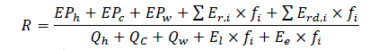
式中：R——可再生能源利用率，%；
EPh——供暖系统中可再生能源利用量，kWh；
EPc——供冷系统中可再生能源利用量，kWh；
EPw——生活热水系统中可再生能源利用量，kWh；
Er,i——年本体产生的i类型可再生能源发电量，kWh；
Erd,i——年周边产生的i类型可再生能源发电量，kWh；
fi——i类型能源的能源换算系数；
Qh——年供暖耗热量，kWh；
Qc——年供冷耗冷量，kWh；
Qw——年生活热水耗热量，kWh；
El——年照明系统能源消耗，kWh；
Ee——年电梯系统能源消耗，kWh。

计算结果
能耗分项 | 需求量（电）  (kWh/㎡) | 需求量（热）  (kWh/㎡) | 一次能源  (kWh/㎡)
耗冷量 | - | 20.89 | 20.89
耗热量 | - | 22.56 | 22.56
照明 | 19.66 | - | 51.12
电梯 | 59.31 | - | 154.21
生活热水 | - | 14.56 | 14.56
独立排风机 | 0.00 | - | 0.00
合计 |  |  | 263.34
可再生分项 | 可再生发电  (kWh/㎡) | 可再生利用（热）  (kWh/㎡) | 一次能源  (kWh/㎡)
集中地源\空气源供热 | - | 0.00 | 0.00
单体空调\多联机供热 | - | 16.93 | 16.93
太阳能热水 | - | 14.56 | 14.56
热泵热水 | - | 0.00 | 0.00
光伏发电 | 38.11 | - | 99.09
风力发电 | 0.00 | - | 0.00
合计 |  |  | 130.58
可再生能源利用率(%) |  |  | 49.59

评价得分
评价得分 | 15
可再生能源利用率 | 49.59%
评价得分依据 | 《绿色建筑评价标准》GB/T 50378-2019（2024年版）
评价得分规则 | 结合当地气候和自然资源条件合理利用可再生能源，评价总分值为15分。可再生能源利用率达到10%，得15分；可再生能源利用率不足10%时，按线性内插法计算得分。

